展位示意图

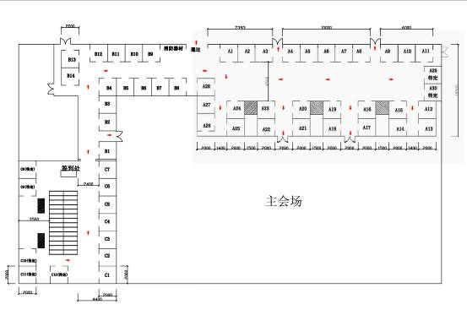

注：
1.A区展位28个，B区展位14，C区展位暂不对外销售。
2.红色箭头指示的方向为人流方向。
3.展位按汇款到帐先后顺序挑选，先到先选。
4.有任何疑问，请联系中国烹协快餐委崔明杰13811178075
电话:01063264850（兼传真） QQ:68738674

